2. ЛАБОРАТОРНЫЕ РАБОТЫ
Лабораторная работа № 6
Цель работы: освоить циклы и разветвляющиеся программы на языке Java.
Задание: написать программы расчета по формулам (консоль и окно) и программу определения положения точки (вариант 1).
Вариант | Часть | Содержание
1 | a | Формулы z1, z2; 5 значений alpha; циклы for/while/do-while
1 | b | Точка M(x, y): начало координат / оси / I-IV угол

Этап создания консольного приложения (формулы).
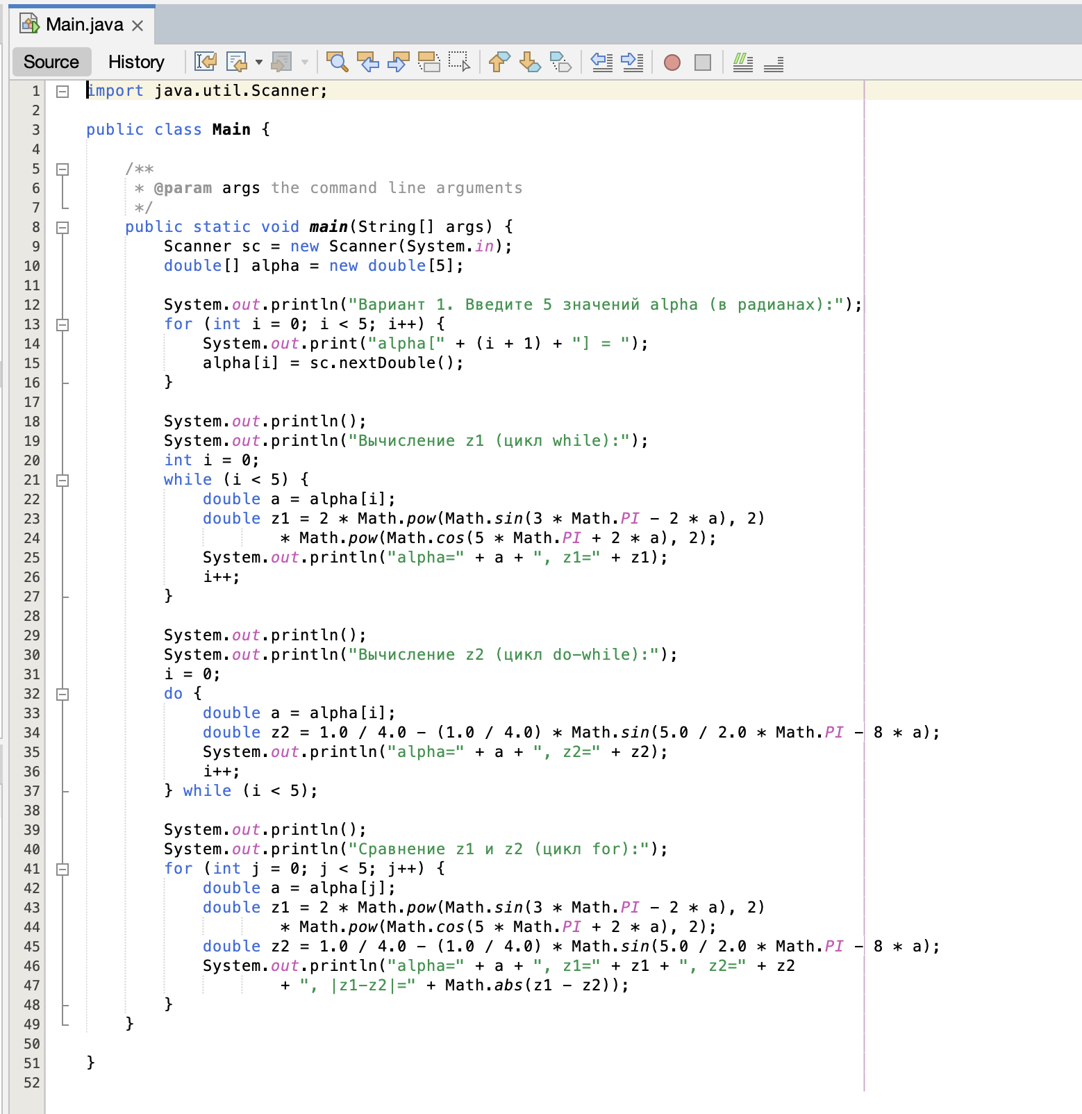
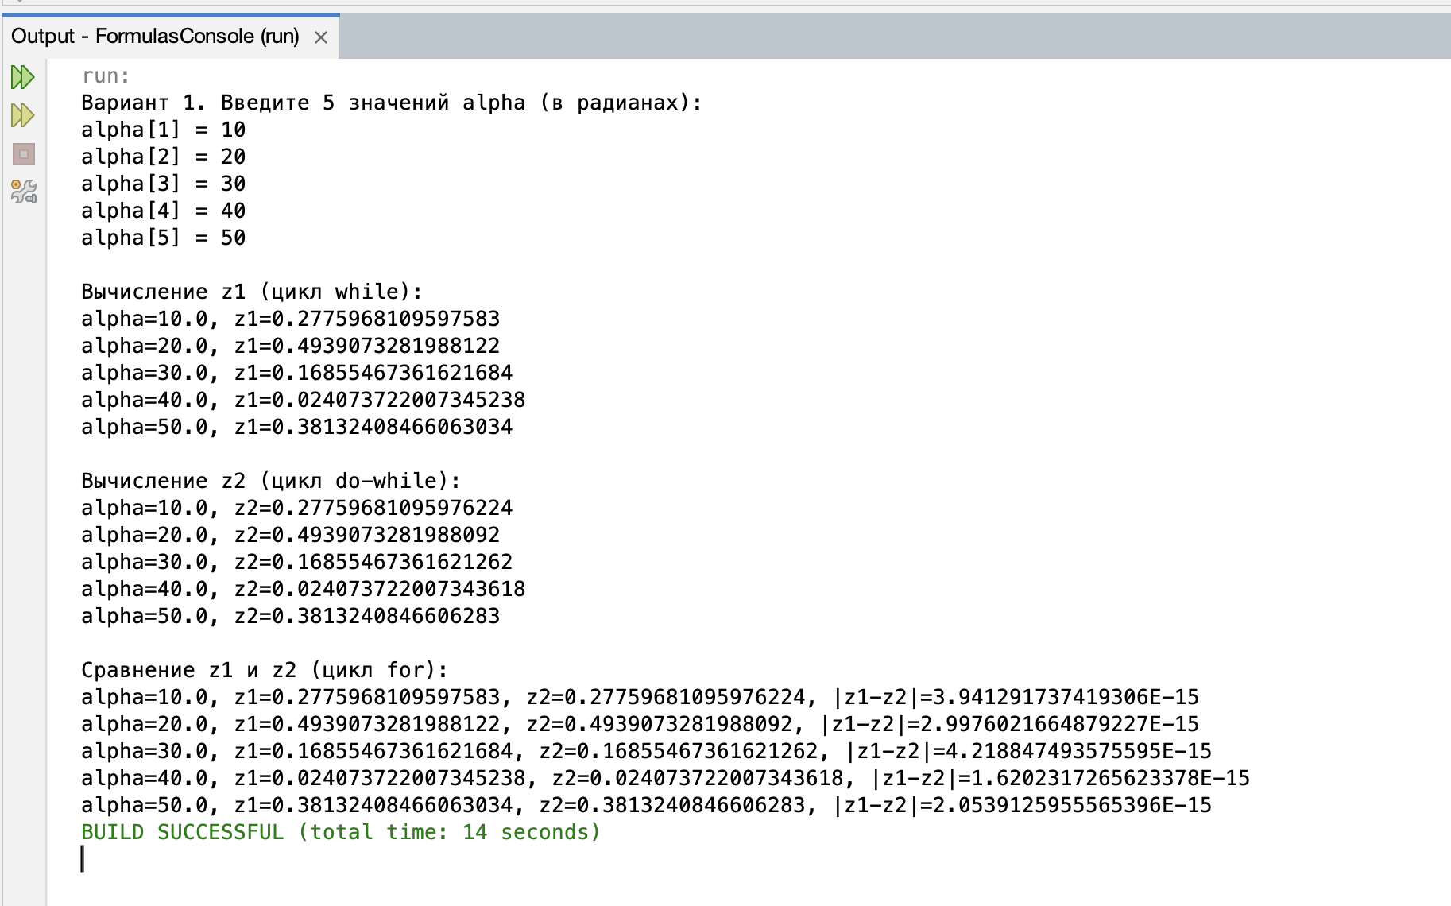
Этап создания оконного приложения (формулы).
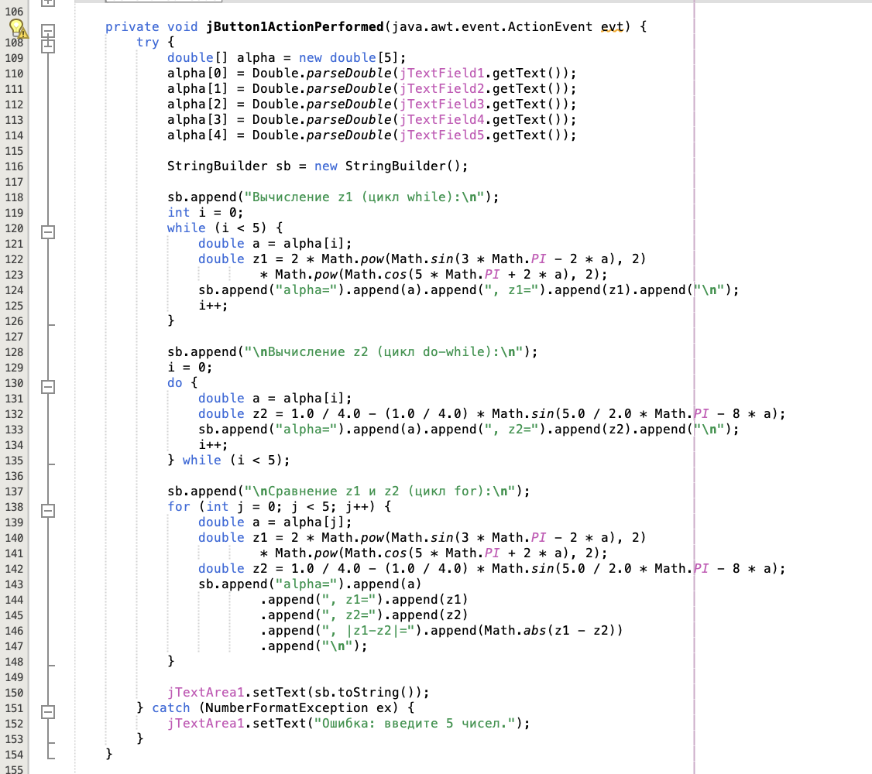
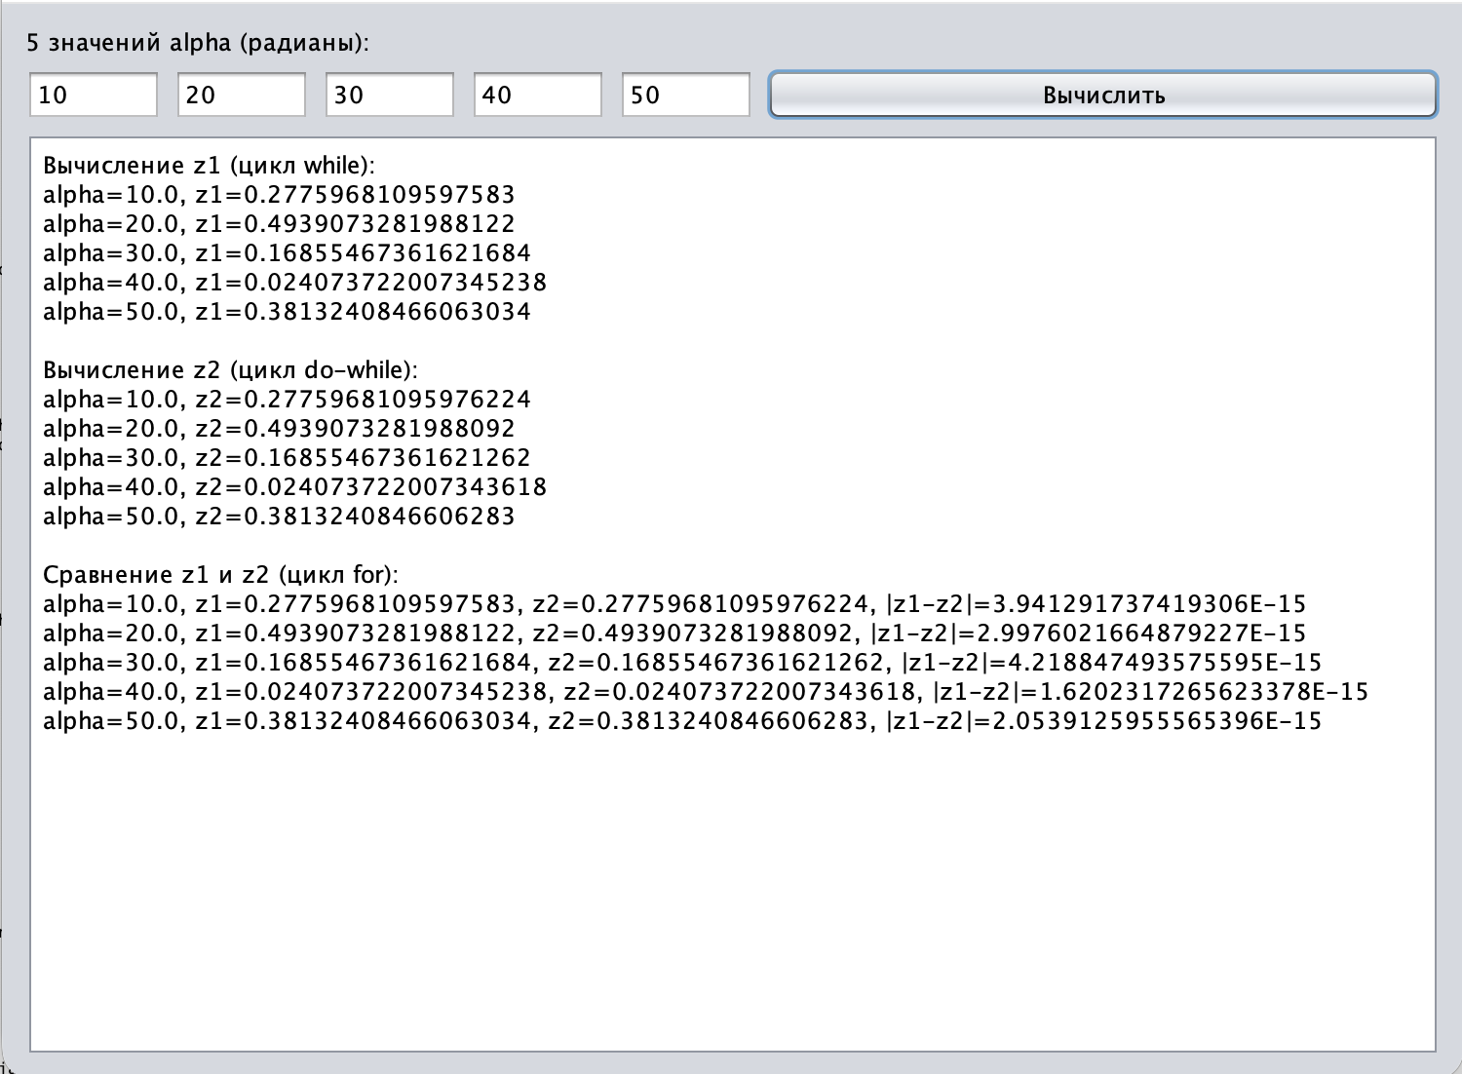
Этап создания консольного приложения (положение точки).
